Живопись маслом мельбурнского художника Анны Мидлтон
http://www.crown6.org/publ/3-1-0-18
Потрясающая живопись маслом в исполнении Анны Мидлтон
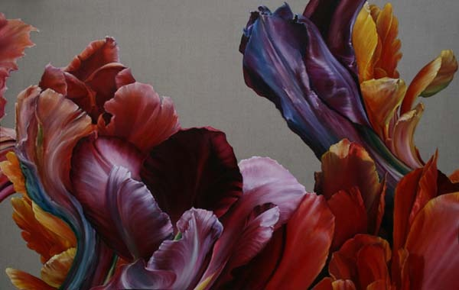
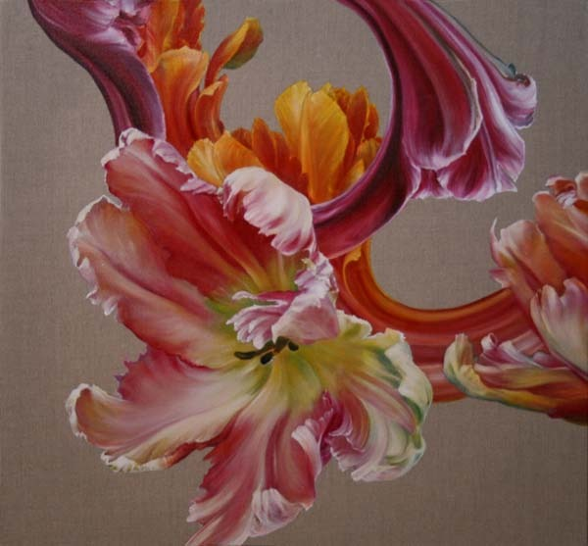
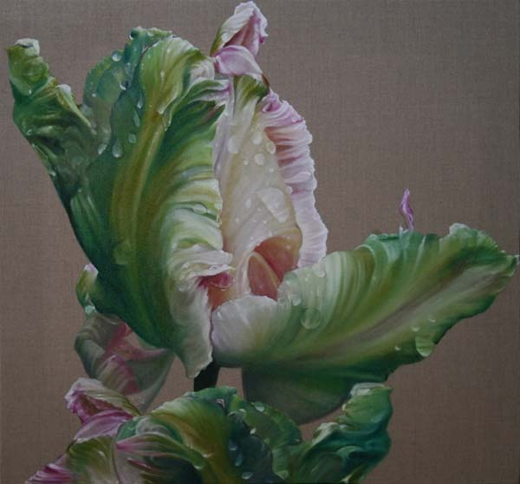
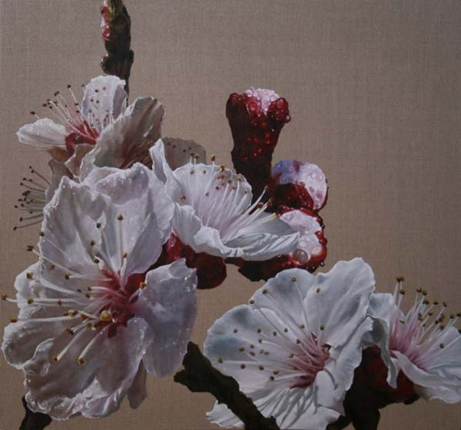
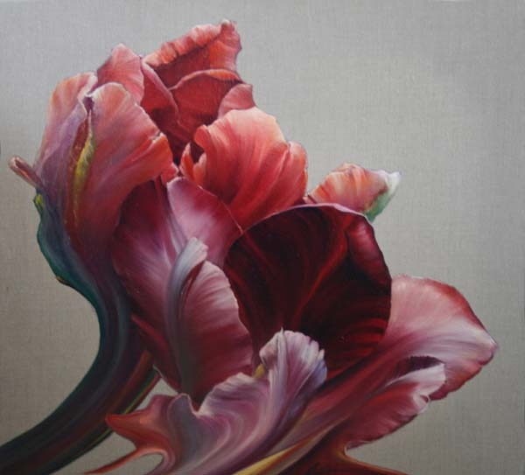
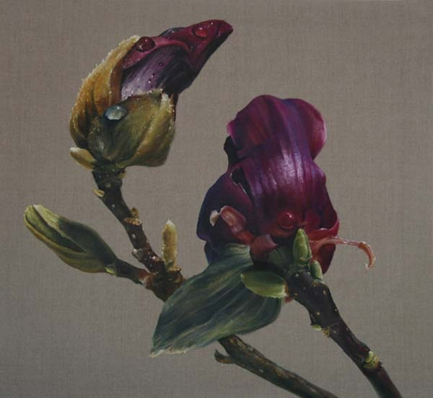
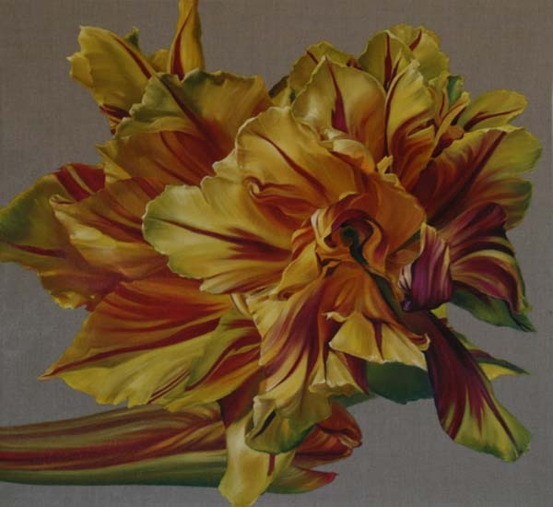
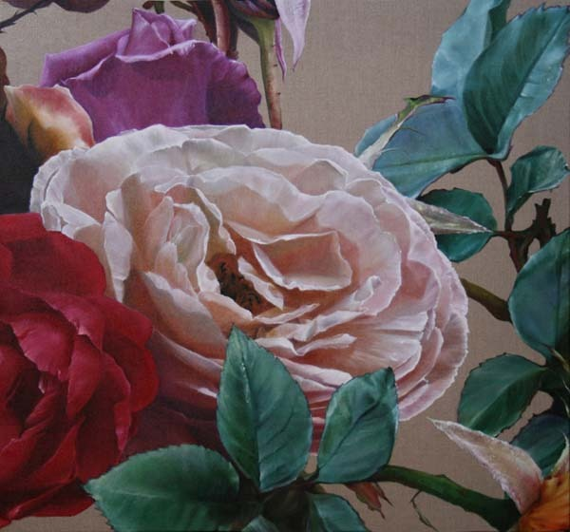
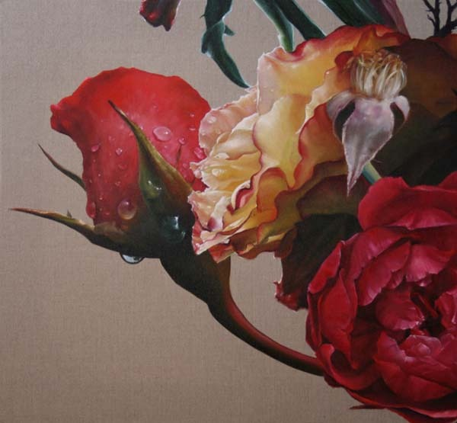
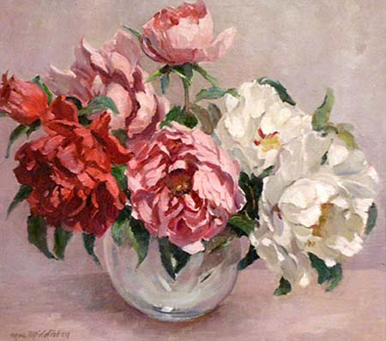
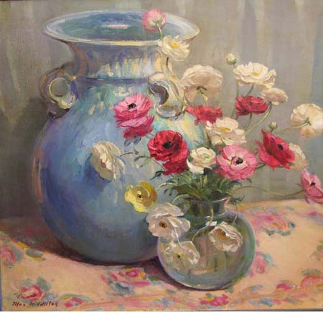
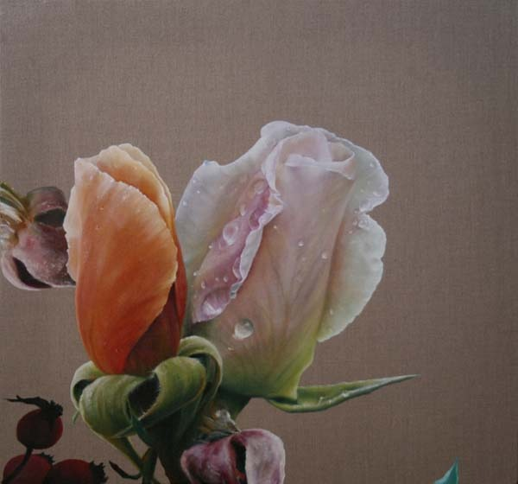
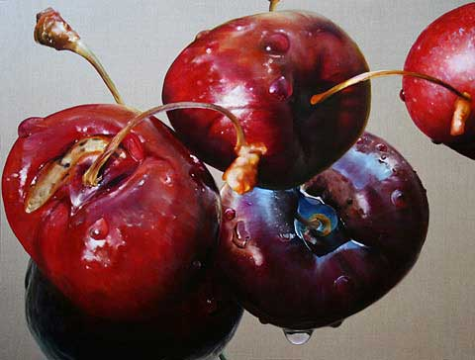
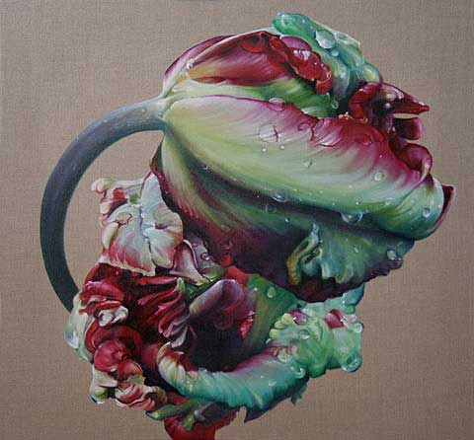
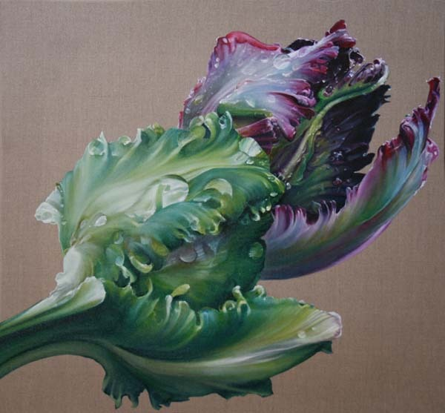
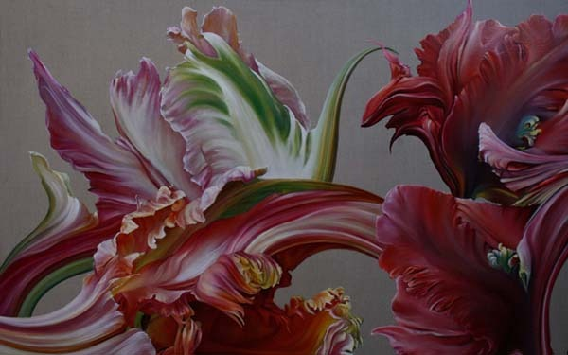
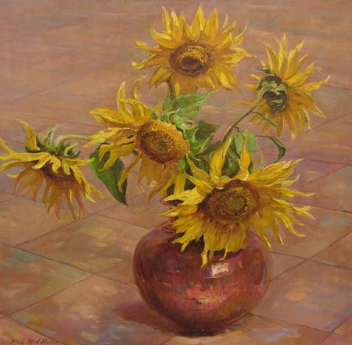
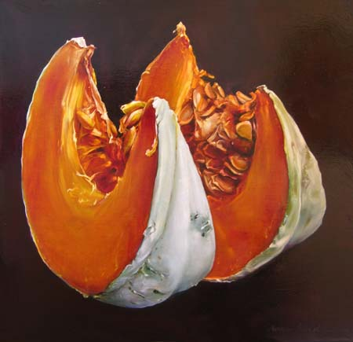
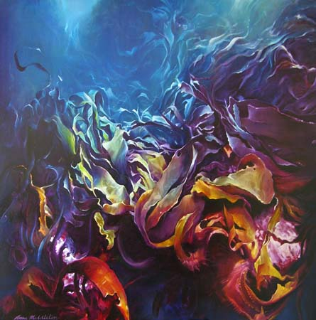
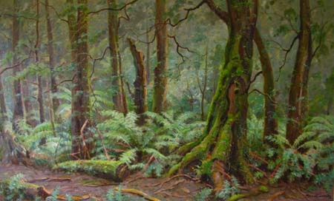
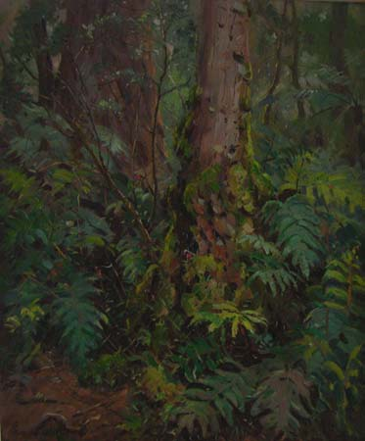
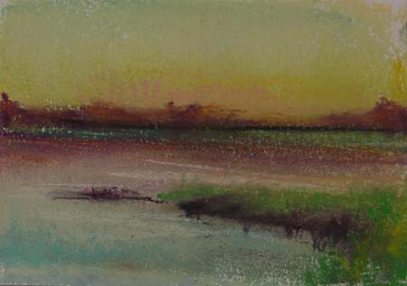
www.artfrank.ru/blogs/image/articles/324
www.annemiddletongallery.com/anne_gallery/recent/index.htm
Анна Мидлтон родилась в 1967г.Потрясающая живопись маслом в исполнении Анны Мидлтон(Anne Middleton) поражает своим невероятным реализмом и сочностью.Анну всегда интересовала техника классической живописи эпохи Ренессанса и барокко, поэтому свое художественное образование она получала в Италии. Здесь она обучилась фресковой живописи и искусству живописи темперой. И здесь же стала первой австралийкой, удостоившейся стипендии Bogliasco Foundation. Анна Мидлтон росла в окружении природы и искусства. Оба ее родителя художники. Возможно, поэтому среди ее работ так много даров природы — цветы, растения, плоды. Сейчас Анна директор собственной галереи и все свое время проводит в своей художественной студии в Ричмонде.

